

2019 级

《物联网数据存储与管理》课程
课 程 报 告

姓 名 叶文琦
学 号 U201914268
班 号 计算机1905班
日 期 2022.04.19

目 录
一、 Locality-Sensitive Hashing 1
1.1基本思想 1
1.2 hash function需要满足的条件 1
二、Multi-Probe LSH（减少LSH的空间开销） 2
2.1 总体思路 2
2.2 算法概述 2
2.3 步进式探寻 2
2.4产生扰动集的算法 3
三、设计与分析 3
3.1 数据结构 3
3.2 操作流程分析（关于扰动集的产生） 4
3.3 理论分析与测试 5
四、总结 5
参考文献 6

Locality-Sensitive Hashing

1.1基本思想
将原始数据空间中的数据点通过相同的映射变换后，得到一个hash table，原始数据集被分散到了hash table的桶内，原先相邻的数据点在新的数据空间中仍然相邻（被hash到相同的桶内，具有相同的桶号）的概率很大，而不相邻的数据点被映射到同一个桶的概率很小。
因此，如果能够找到hash functions使得经过它们的哈希映射变换后，原始空间中相邻的数据落入相同的桶内的话，那么在该数据集合中进行近邻查找就变容易了，只需将查询数据进行哈希映射得到桶号，然后取出对应桶内的所有数据，再进行线性匹配即可查找到与查询数据相邻的数据。换句话说，就是通过哈希映射变换操作，将原始数据集分成了多个子集，而每个子集中的数据间是相邻的且子集中的元素个数较少，因此能将一个在大集合内查找相邻元素的问题转化为了在一个小集合内查找的问题。
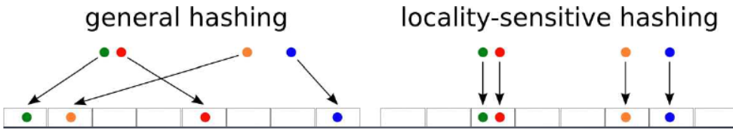

1.2 hash function需要满足的条件

①如果d(x,y) ≤ d1， 则h(x) = h(y)的概率至少为p1；
②如果d(x,y) ≥ d2， 则h(x) = h(y)的概率至多为p2。
（d(x,y)表示x和y之间距，d1 < d2， h(x)、h(y)分别表示对x和y进行hash变换。）
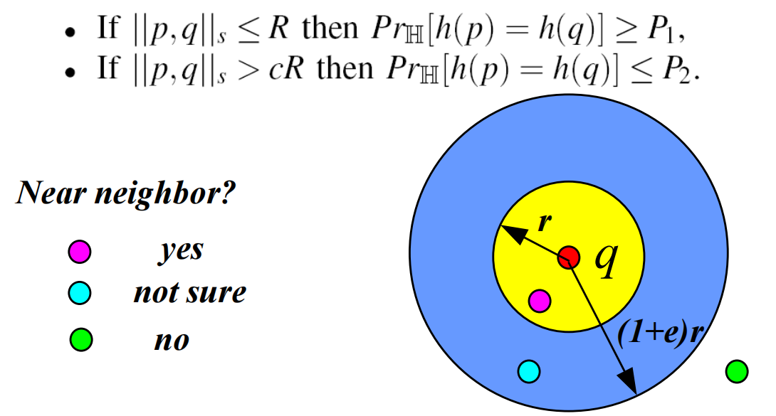

二、Multi-Probe LSH（减少LSH的空间开销）

2.1 总体思路
使用一个严格挑选的探测序列来检测多个可能包含最近邻点的桶。根据LSH的性质，如果查询点q的近邻p没有被映射到q所在的桶，那么p很可能在p所在桶附近的桶中。Multiprobe LSH的目的就是找到这些邻近的桶，增大找到q的近邻点的概率。

2.2 算法概述
定义一个哈希微扰向量(hash perturbation vector)Δ=(δ1,...,δM)，给定一个查询数据q，基本LSH方法得到的哈希桶是g(q)=(h1(q),...,hM(q))，定义微扰序列向量Δ=δ1，…,δm，可以探测到哈希桶g(q)+Δ。选择合理的W，那么相似的数据应该映射到相同或者临近的哈希值上（较大的W使得这个值相差最多一个单位），因此，约束Δ的取值范围在δi={-1，0，1}。微扰向量直接作用于查询数据的哈希值上，避免了Entopy-based LSH方法中扰动数据计算和哈希值计算的overhead问题。该方法设计了微扰向量序列，使每个向量都映射成一个唯一的哈希值集合，这样就不会重复探测一个哈希桶了。
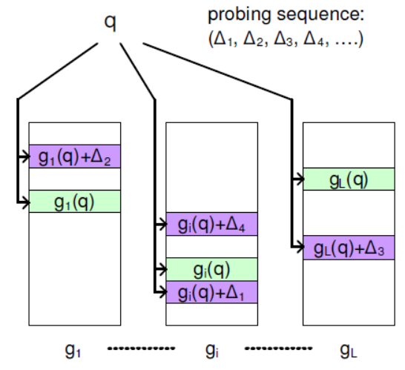
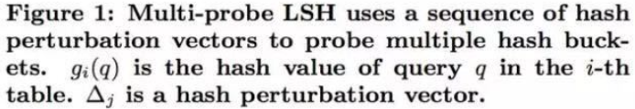

2.3 步进式探寻
一个n步的扰动序列Δ有n个非零坐标。这个扰动序列对应于查询一个哈希桶(它与查询点所在的哈希桶的一组哈希值有n个不同 )。根据局部敏感哈希函数的性质，只有一步距离的哈希桶(也就是说，在查询点的一组哈希值中，仅有一个不同)比二步距离的哈希桶更有可能包含查询点的邻近的数据点。
根据LSH的这个性质，我们首先检查一步距离的桶，然后是二步距离的桶，直到我们找到足够的哈希桶。而在大多数情况下，一个两步内的步进式探寻足以保证我们可以找到大部分成功概率较高的桶。对于一个含有L 个哈希表以及m个局部敏感哈希函数的LSH算法，n 步的查询桶的总数为 ，而s步内查询哈希桶的总数为 。
对于基于欧氏距离的局部敏感算法，可对hash值做+1/-1 扰动。对基于汉明距离的，它的hash值为0/1，即在它等于0时，不能做-1扰动，等于1时，不能做+1扰动。使用一个简单的方法来替代它，当选定一个hash值时，对它做01变换，即若它为0，则将它变为1。

2.4产生扰动集的算法
为了减少探测数量，要限制每个LSH的探测区间，并且对一个哈希桶内所有的LSH进行估计，设定探测顺序，使得有更大的可能性尽早探测到最近邻。
对于有M个LSH构成的哈希桶，最近有2M个探测方向，在选择的时候可以用一个优先队列，比如MinHeap来维护探测哈希桶的选择，采用shift和expand两种操作生成所有探测可能性。（将生成微扰向量的问题就简化成按照分数升序排列生成扰动集的问题）
产生T 个扰动集的算法如下：
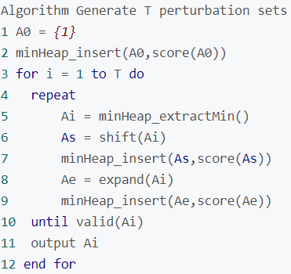

三、设计与分析

3.1 数据结构
一对扰动集及其得分： 扰动集定义：
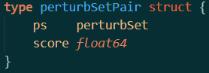

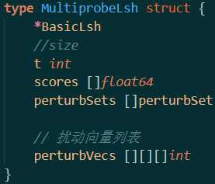

3.2 操作流程分析（关于扰动集的产生）
按照分数升序排列生成扰动集：（前面伪码中的功能实现）
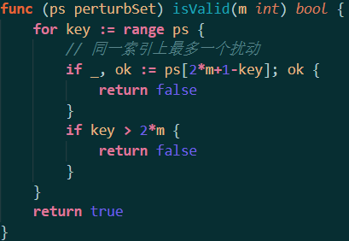
shift(A)：将max(A)换成1+max(A)；
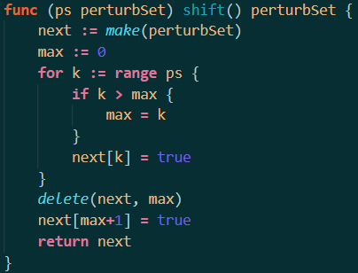
expand(A)：为A增加一个元素1+max(A)。
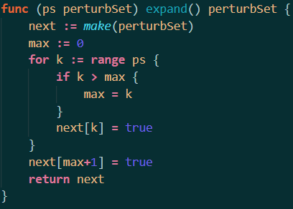
MinHeap有关：
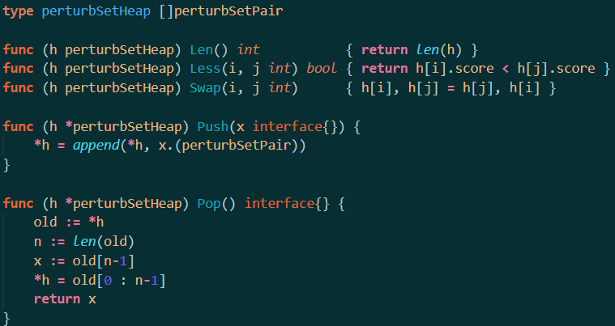

3.3 理论分析与测试
在保证相同时间效率的情况下，Multi-Probe LSH应该比基本的LSH方法减少了一个数量级的哈希表数量，空间利用率得到显著提高。
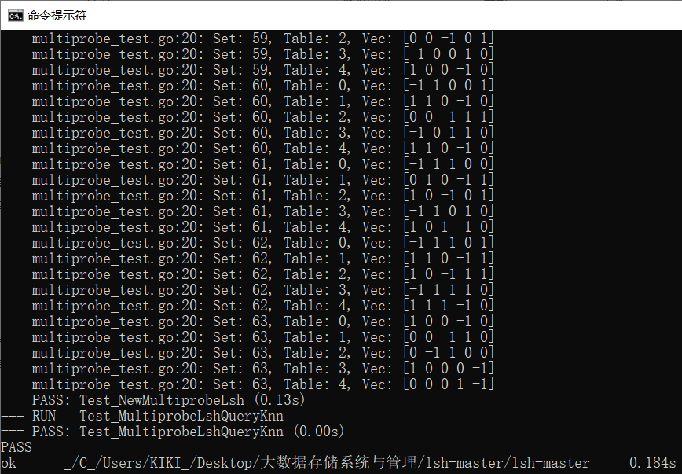

四、总结
这次的课程报告对我来说困难重重，感觉可以供深入了解的资料很少，仅仅只能找到函数的粗略实现原理，不过也算加深了我对LSH的认识和对其原理的理解。
此外，也学习到了从未接触过的go语言，略知晓了go语言中利用Testing进行测试的方法。

参考文献
• "Near-Optimal Hashing Algorithms for Approximate Nearest
Neighbor in High Dimensions" (by Alexandr Andoni and Piotr
Indyk). Communications of the ACM, vol. 51, no. 1, 2008, pp.
117-122.
• Q. Lv, W. Josephson, Z. Wang, M. Charikar, and K. Li,
“Multi- Probe LSH: Efficient Indexing for High-Dimensional
Similarity Search,” Proc. 33rd Int’l Conf. Very Large Data
Bases (VLDB ’07), pp. 950-961, 2007.
• Yu Hua, Bin Xiao, Bharadwaj Veeravalli, Dan Feng.
"Locality-Sensitive Bloom Filter for Approximate
Membership Query", IEEE Transactions on Computers (TC),
Vol. 61, No. 6, June 2012, pages: 817-830.
• Yu Hua, Xue Liu, Dan Feng, "Data Similarity-aware
Computation Infrastructure for the Cloud", IEEE Transactions
on Computers (TC), Vol.63, No.1, January 2014, pages: 3-16.

